INDICAÇÃO nº 1004/2020

Súmula: Solicita providências do Executivo junto a Secretaria de Infraestrutura Sr. Ramon Medrano de Almada, para que realize a limpeza e a manutenção dos bueiros localizados na Rua Jose Ribeiro de Souza, altura do n° 90 – Jardim Sorocabano, neste município.

INDICO à Mesa, na forma regimental vigente, que seja oficiado ao Executivo, Excelentíssimo Prefeito Igor Soares, junto a Secretaria de Infraestrutura, para que realize a limpeza e manutenção dos bueiros localizados na Rua Jose Ribeiro de Souza, altura do n° 90 – Jardim Sorocabano, neste município.

JUSTIFICATIVA

Senhor Presidente,
Senhores Vereadores,
Senhoras Vereadoras.

Atendendo as reinvindicações da comunidade, solicito uma atenção especial na limpeza, manutenção e obstrução dos bueiros, que segundo os moradores, ele está entupido pela sujeira e em períodos de chuva, o mesmo fica completamente cheio de lama e sujeira, ocasionando assim o mal odor devido ao acumulo de sujeira. Agradeceríamos a atenção deste conceituado órgão para a solução do problema. Fotos anexadas.

Sala das Sessões Bemvindo Moreira Nery, 03 de setembro de 2020.

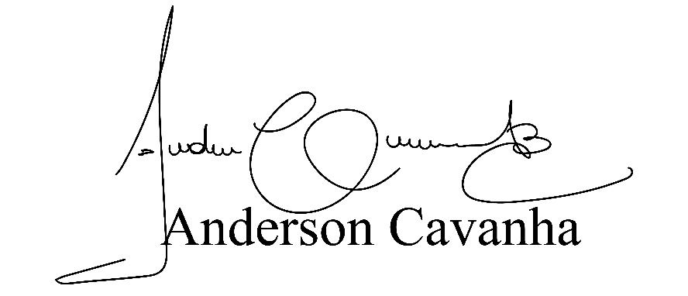
Bruxão Cavanha
Vereador PL

